ВЕСТИ
№ 15
ПЕРИОДИЧЕСКОЕ ПЕЧАТНОЕ ИЗДАНИЕ
«ВЕСТИ ОРГАНОВ МЕСТНОГО САМОУПРАВЛЕНИЯ
КРАСНОТАЛЬСКОГО СЕЛЬСОВЕТА»
29.06.2022

ПРОКУРАТУРА РАЗЪЯСНЕТ

Укрывательство преступлений– тоже преступление
На территории Российской Федерации преступлением признается виновно совершенное общественно опасное деяние, запрещенное Уголовным кодексом Российской Федерации под угрозой наказания.
Под укрывательством понимаются умышленные действия лица, направленные на сокрытие преступника или преступления. Предоставление преступнику жилища или иного убежища, транспортных средств, а также помощь в изменении его внешнего вида расценивается как сокрытие преступника, а сокрытие преступления может быть выражено в сокрытии орудий либо следов преступления и предметов, добытых преступным путем, а также совершение других действий, направленных на уничтожение улик.
Общественная опасность укрывательства состоит в том, что оно препятствует своевременному раскрытию преступлений и привлечению виновных лиц к установленной законом ответственности.
Действующим законодательством предусмотрена уголовная ответственность за заранее не обещанное укрывательство тяжких преступлений, совершенных в отношении несовершеннолетних, не достигших четырнадцатилетнего возраста, а также за заранее не обещанное укрывательство особо тяжких преступлений. В качестве наказания статья 316 Уголовного кодекса Российской Федерации предусматривает штраф, принудительные работы, а также лишение свободы.
Лицо не подлежит уголовной ответственности за заранее не обещанное укрывательство преступления, совершенного его супругом или близким родственником.
Прокурор района
старший советник юстиции Р.В. Кузнецов

Установлена ежемесячная выплата на ребенка от 8 до 17 лет

Указом Президента Российской Федерации от 31.03.2022 № 175 «О ежемесячной денежной выплате семьям, имеющим детей» введена ежемесячная денежная выплата на ребенка в возрасте от восьми до семнадцати лет. Выплата осуществляется с 1 апреля текущего года гражданам России, нуждающимся в социальной поддержке и постоянно проживающим на территории Российской Федерации, в порядке и на условиях, предусмотренных законодательством субъектов Российской Федерации.
Для получения выплаты размер среднедушевого дохода семьи не должен превышать величину прожиточного минимума на душу населения, установленную в субъекте Российской Федерации в соответствии с Федеральным законом от 24 октября 1997 г. № 134-ФЗ «О прожиточном минимуме в Российской Федерации» на дату обращения за назначением ежемесячной выплаты.
Размер ежемесячной выплаты составляет 50 процентов величины прожиточного минимума для детей, установленной в соответствующем субъекте Российской Федерации. При том, если размер среднедушевого дохода семьи, рассчитанный с учетом ежемесячной выплаты в размере 50 процентов величины прожиточного минимума для детей, не превышает величину прожиточного минимума на душу населения, ежемесячная выплата назначается в размере 75 процентов величины прожиточного минимума для детей.
В случае же если размер среднедушевого дохода семьи, рассчитанный с учетом ежемесячной выплаты в размере 75 процентов величины прожиточного минимума для детей, не превышает величину прожиточного минимума на душу населения, ежемесячная выплата назначается в размере 100 процентов величины прожиточного минимума для детей.
Размер указанной выплаты подлежит перерасчету с 1 января года, следующего за годом обращения за назначением такой выплаты, исходя из ежегодного изменения величины прожиточного минимума для детей.

Прокурор района
старший советник юстиции Р.В. Кузнецов

О НЕКАЧЕСТВЕННОЙ ПИТЬЕВОЙ ВОДЕ

Прокуратурой района с привлечением контролирующего органа проведена проверка информации в СМИ «Вести» «Жители села в Новосибирской области пожаловались на отсутствие чистой воды» о некачественной питьевой воде и по факту нарушения режима подачи холодного водоснабжения в селе Прокудское Коченевского района.
Прокурором района истребована информация из муниципального унитарного предприятия «Единый расчетный центр», из администрации Прокудского сельсовета, контролирующих органов, отобраны объяснения от должностных лиц, опрошены граждане, отобраны пробы питьевой воды, поставляемой населению села Прокудское.
Установлено, что в связи с выходом из строя запорной арматуры на водосетях, а также в связи со значительным водоразбором в результате применения индивидуальных насосов гражданами, с 12 мая по 28 мая не осуществлялось водоснабжение ул. Большевистская в с. Прокудское, частично отсутствовало водоснабжение по ул. Саратовская, переулка Большевистский.
В ходе проверки выявлены факты нарушения нормативов обеспечения населения коммунальными услугами в мае 2022 года, факт ветхости водосетей в селе Прокудское и непринятия мер по их замене, необеспечения населения питьевой водой в период отсутствия централизованного водоснабжения, поставки некачественной питьевой воды.
В связи с выявленными нарушениями в отношении МУП «Единый расчетный центр» 03.06.2022 года прокурором района возбуждено дело об административном правонарушении, предусмотренном ст.7.23 КоАП РФ, 07.06.2022 директору МУП «ЕРЦ», главе Прокудского сельсовета внесены представления, которые находятся на рассмотрении.

Прокурор района

старший советник юстиции Р.В. Кузнецов

МОШЕННИЧЕСТВО С МАТЕРИНСКИМ КАПИТАЛОМ
Прокуратурой района проведена проверка целевого использования средств материнского (семейного) капитала.
Проверкой установлено, что жительницей р.п. Коченево осуществлено «обналичивание» средств материнского капитала.
Для этого А.М.М. обратилась в один из кредитных кооперативов в г.Новосибирске, где с ней заключен договор целевой займа на строительство дома в Тогучнском районе.
После получения займа А.М.М. возвратила денежные средства неустановленному лицу и приняла меры к погашению задолженности, представив в Пенсионный Фонд документы на строительство дома в Тогучинском районе и заявление об оплате задолженности по целевому займу за счет бюджетных средств.
Вместе с тем установлено, что строительство дома в Тогучинском районе не осуществляется, а сделка являлась нелегальным способом получения наличных средств, предназначенных государством на улучшение жилищных условий детей.
После направления Пенсионным фондом РФ денежных средств на счет кредитного кооператива А.М.М. и сотрудник кооператива поделили денежные средства, распорядились ими по собственному усмотрению.
В этой связи прокурор района в орган предварительного расследования направил постановление и материалы проверки для решения вопроса о возбуждении в отношении А.М.М. и неустановленного лица уголовного дела по ч. 3 ст. 159.3 УК РФ (мошенничество при получении выплат, совершенное группой лиц в крупном размере).

Прокурор района

старший советник юстиции Р.В. Кузнецов

НА ТЕРРИТОРИИ КРАСНОТАЛЬСКОГО СЕЛЬСОВЕТА СТАРТУЕТ АКЦИЯ «ВОДА – БЕЗОПАСНАЯ ТЕРРИТОРИЯ»

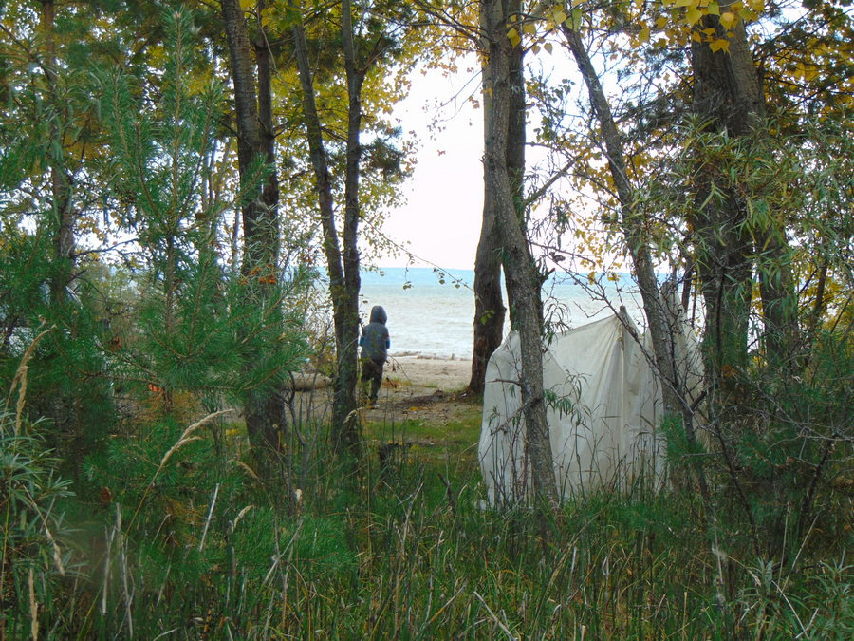
С 15 июня в течение двух недель спасатели будут рассказывать отдыхающим на водоемах города и области о правилах безопасного поведения на воде. А также проводить рейды. Цель – объяснить горожанам, что отдых должен быть без риска для жизни.
Особое внимание будет проявлено по отношению к детям, отдыхающим на берегу без взрослых. К сожалению, в Новосибирской области и городе уже есть случаи гибели детей на воде.
Спасатели напоминают простые правила:
– нельзя заходить в воду после или вовремя распития спиртных напитков;
– нельзя прыгать в воду с парапетов или других возвышенностей;
– нельзя плавать на бревнах, а также не рекомендуется использовать надувные матрасы;
– заходить в воду можно только там, где купание официально разрешено;
– дети и подростки не должны находиться у воды без взрослых.
Если вы стали очевидцем происшествия или сами попали в беду, помните, что необходимо звонить по телефонам 112, 051, 231-06-49.

Учредители:
Администрация Краснотальского сельсовета
Коченевского района Новосибирской области
№15 от 29.06.2022г.
Тираж 7

